**EXMO. SR. PRESIDENTE DA CÂMARA MUNICIPAL DE SUMARÉ**

Indico ao Exmo. Sr Prefeito Municipal, e a ele ao departamento competente no sentido de providenciar a pavimentação (recapeamento com massa asfáltica) na **Rua das Palmeiras, toda a sua extensão, no Bairro Basilicata.**

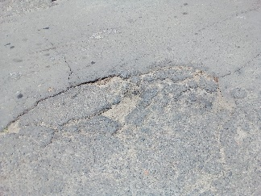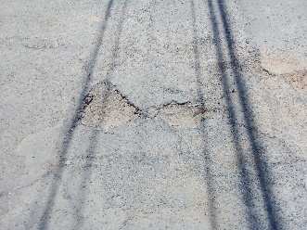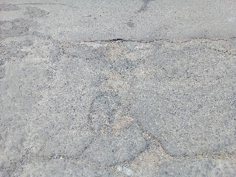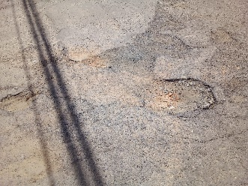

A Indicação se faz necessária, devido ao fato de os buracos atrapalham o fluxo normal do trânsito e ate mesmo perigosos acidentes.

Sala das Sessões, 03 de novembro de 2021.

